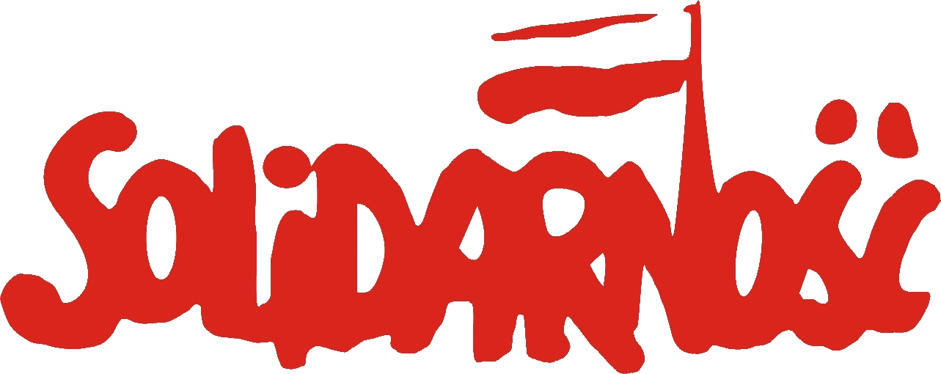

STANOWISKO
Prezydium Zarządu Regionu Podbeskidzie
NSZZ “Solidarność”
z dnia 3 kwietnia 2009 r.

w sprawie: ataków na Instytut Pamięci Narodowej

Prezydium Zarządu Regionu Podbeskidzie NSZZ “Solidarność” wyraża głębokie zaniepokojenie w związku z nasileniem brutalnych ataków na Instytut Pamięci Narodowej. Podbeskidzka “Solidarność” dokładając swą cegiełkę przy tworzeniu się tego Instytutu zawsze była zdania, że aby budować przyszłość istnieje konieczność poznania prawdy o przeszłości, nawet tej najbardziej tragicznej.
Zwykła przyzwoitość ale głównie interes Państwa nakazują aby oddzielić ofiary i bohaterów od katów i sprzedawczyków.
Tocząca się obecnie nagonka na IPN ze strony kontynuatorów dawnego systemu nie dziwi lecz utwierdza w przekonaniu, że na wysokich szczeblach w polityce, mediach, jak również administracji państwowej i wymiarze sprawiedliwości nadal znajdują się ludzie szkodzący naszej ojczyźnie.
Nieciekawie wpisuje się w ten obraz postawa obecnego Premiera – który manipulując faktami grozi kolejnym obcięciem funduszy oraz stawia pod znakiem zapytania samo istnienie IPN.
Stanowczo sprzeciwiamy się działaniom, zmierzającym do zniszczenia lub osłabienia tej ważnej dla Polski instytucji.

Prezydium
Zarządu Regionu Podbeskidzie
NSZZ “Solidarność”

Bielsko-Biała, dnia 3 kwietnia 2009 roku

